**1. pielikums**

Cenu aptaujai “Mēbeļu izgatavošana un uzstādīšana Talsu 2.vidusskolā”

identifikācijas Nr. TNPz 2024/52

Talsu 2.vidusskolas mēbeles

1. **POZĪCIJA – 6. gab.**

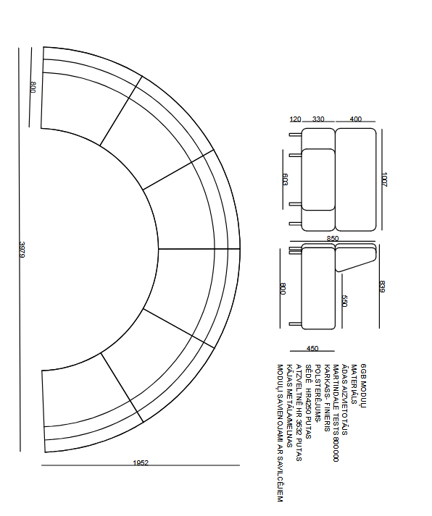

**2. POZĪCIJA – 10. gab.**

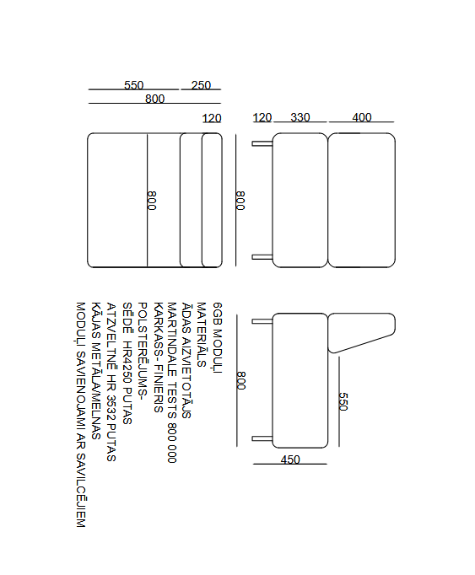

1. **POZĪCIJA – 10. gab.**

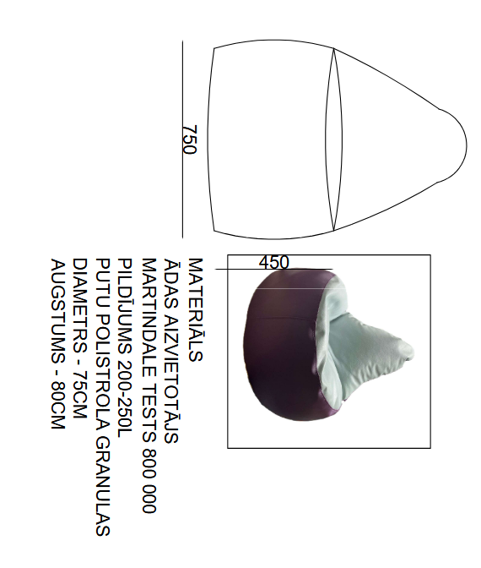

**4.1 POZĪCIJA - 9. gab.**

**4.2 POZĪCIJA – 9. gab.**

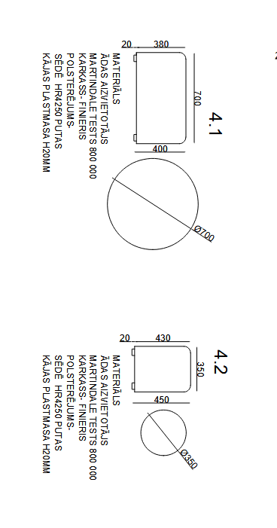

**5. POZĪCIJA – 6. gab.**

**5. POZĪCIJA – 6. gab.**

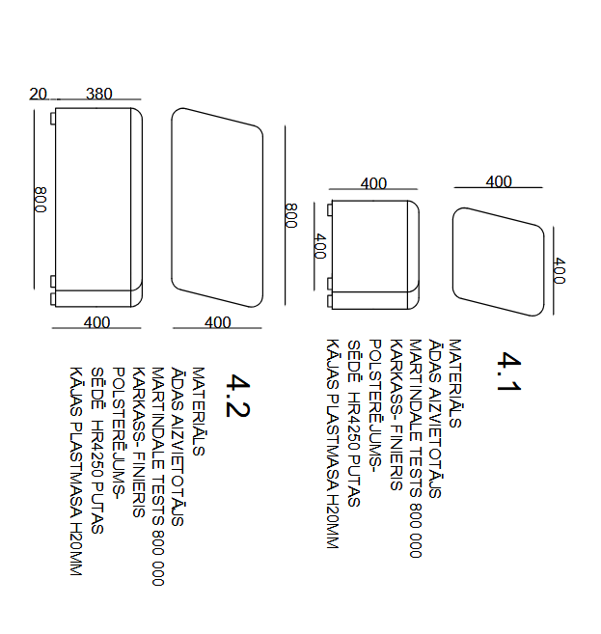

**6. POZĪCIJA – 8. gab.**

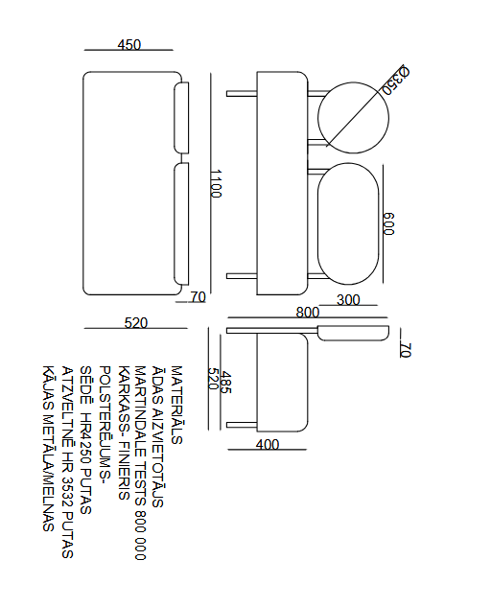

**7. POZĪCIJA – 2. gab.**

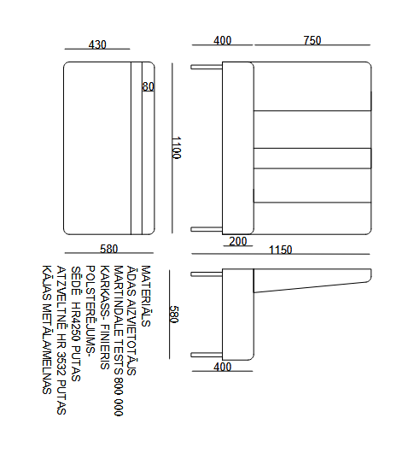

**8. POZĪCIJA – 1. gab.**

